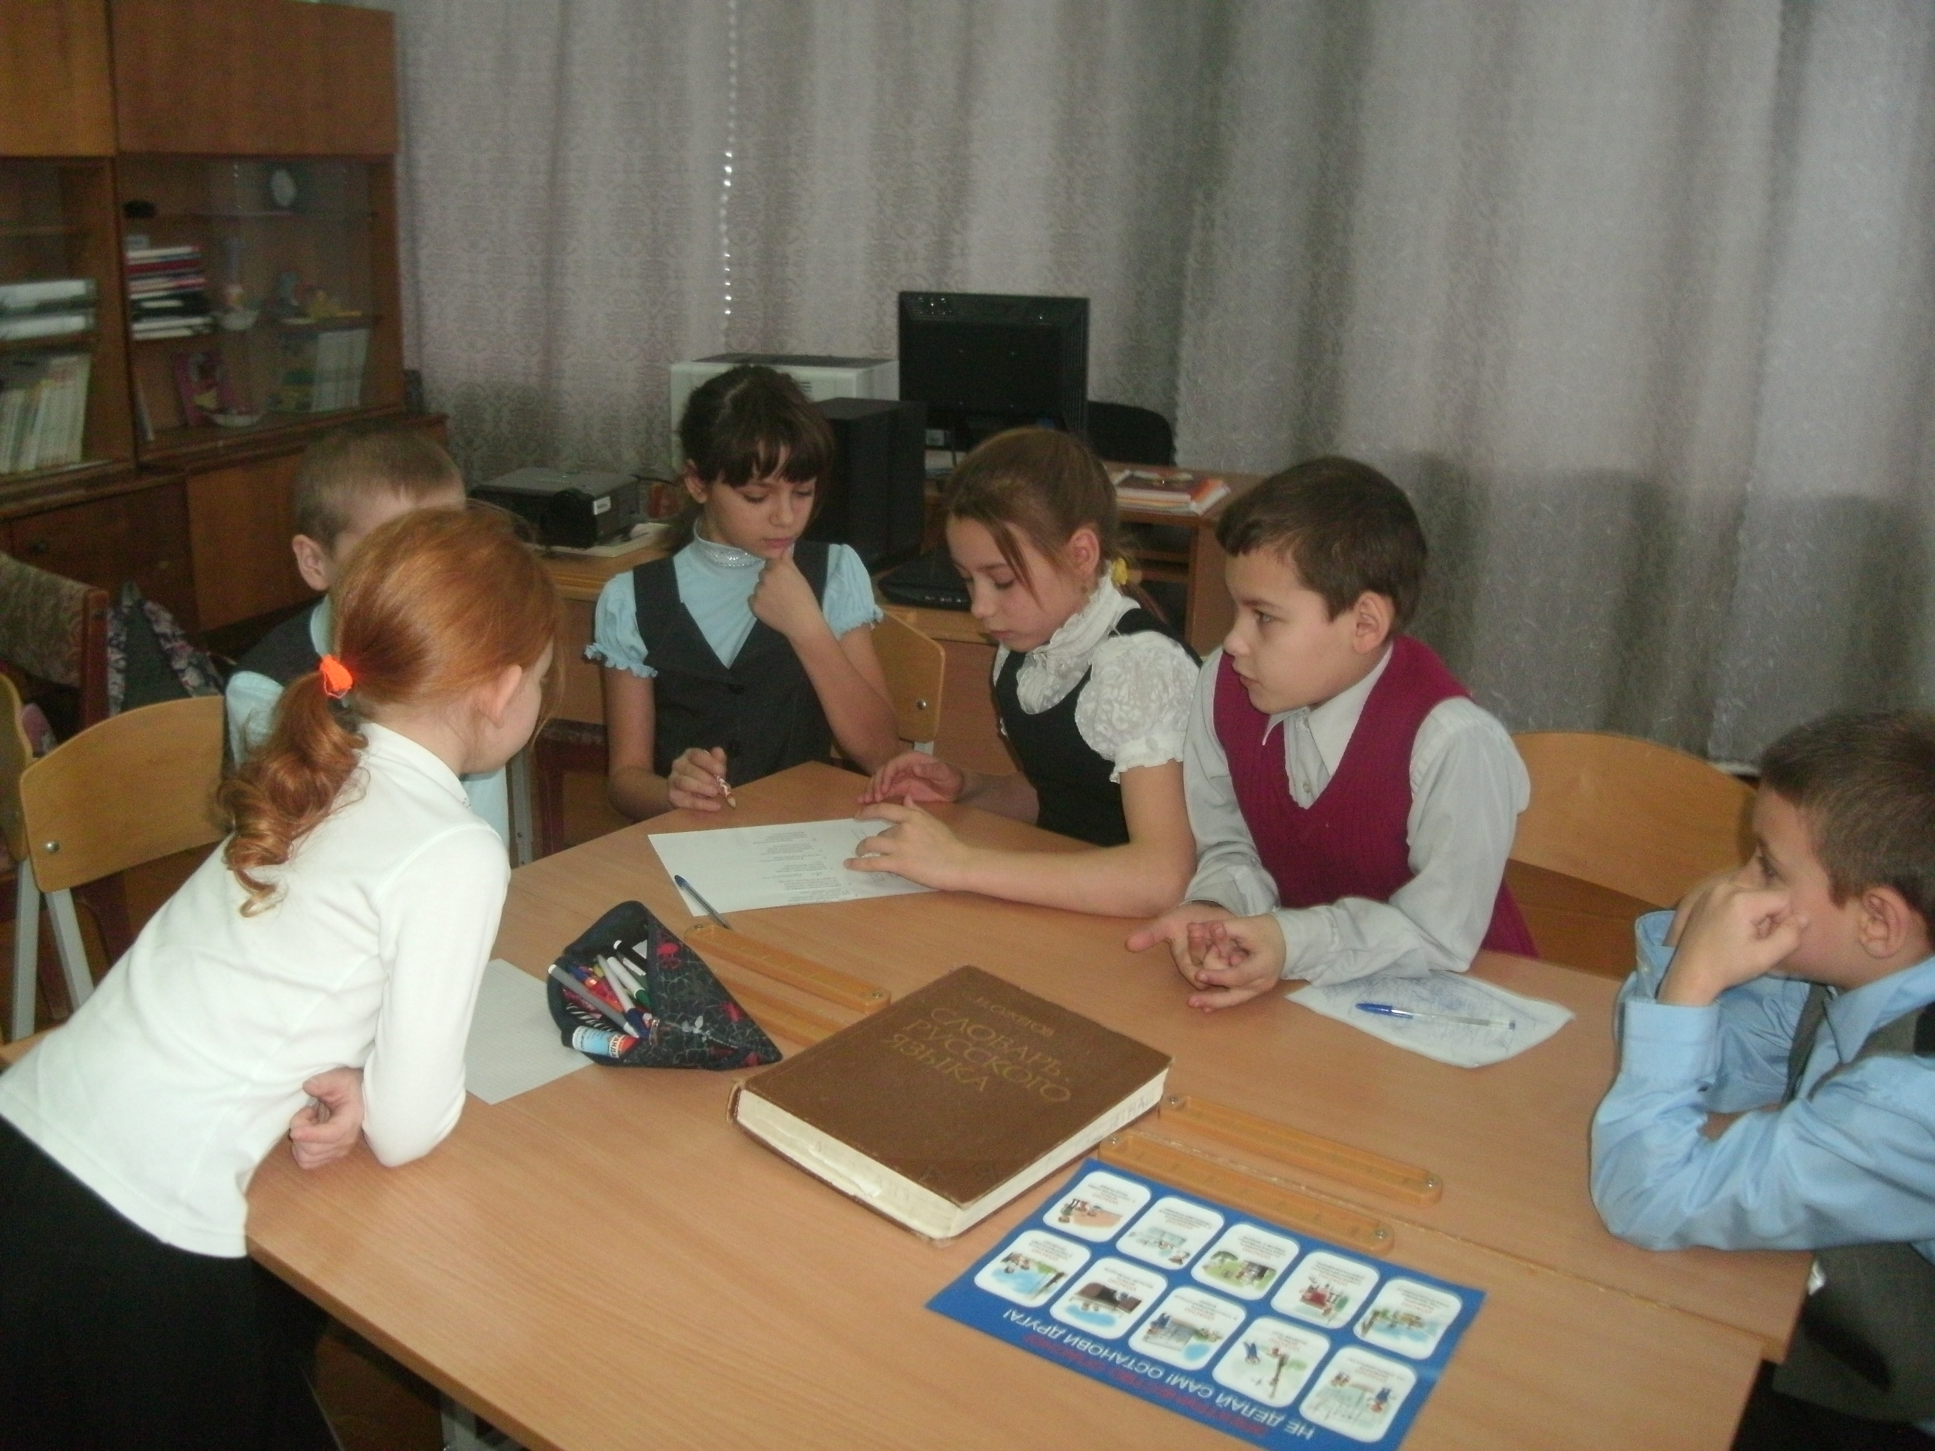
Приложение 1

Отчёт
о проведении в МБОУ «Вильвенская начальная школа – детский сад»
Всероссийского тематического урока «Свет в нашей жизни»

№ п/п | Показатели
1 | Формы организации Урока | Беседа и КВН
2 | Межведомственное взаимодействие при подготовке и проведении Урока (участие профильных органов власти и энергоснабжающих компаний региона) | нет
3 | Освещение мероприятий в СМИ и Интернете (указать ссылки) | /shkolavilva.ucoz.ru  «Урок света»
4 | Текстовая часть отчета (в свободной форме описательного характера) | Урок проведён 15.12.2015г. в начальной школе для 12 обучающихся, учителем Быдановой Т.И.  Учитель кратко рассказала ученикам о проведении во всём мире Международного года света и световых технологий, провела опрос обучающихся по вопросам экономного использования энергоресурсов, Затем слушали обращение Генерального директора ЮНЕСКО И.Г.Боковой об экономном использовании энергоресурсов. После этого составляют план о том, что узнают на уроке. План представлен в виде цветка в центре цветка слово «Свет», а лепестками будут вопросы, на которые учащимся предстоит найти ответы на уроке. Ученики делятся на 2-е команды. Чтобы выполнить намеченный план, учитель организует «подводящий» диалог и предлагает ученикам совершить сказочное путешествие в Страну света по выбранным станциям.

